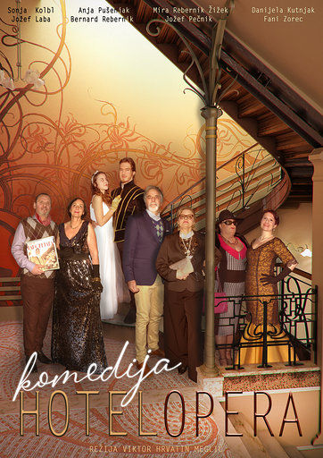

Nedelja, 10. april 2022, ob 19. uri,
Kulturna dvorana Janeza Ferenca Veržej
Komedija nam nastavlja ogledalo. Omogoča nam samoironijo, prepoznavanje sebe v situacijah, ki se nam zdijo neverjetne. Velikokrat ne uvidimo, da nam težke situacije, ki nas potisnejo iz cone udobja, pravzaprav ponujajo možnost osebne rasti in preobrazbe. To se zgodi našemu glavnemu junaku Maxu. Nekaj neverjetnih ur, ki mu v celoti spremenijo življenje za zmerom.
Gledali boste komedijo zapletov, kanček kriminalke in veliko romantike.
Vstopnine ni!

